[WebServiceBinding]. Среди прочего этот атрибут используется для того, чтобы указать соответствие данного Web-сервиса XML "базовому профилю совместимости Web-сервисов (WSI) версии 1.1". Но что это значит? Если вы активно работаете с Web-сервисами XML, вы должны знать, что спецификации WSDL в процессе развития этой технологии изменялись. Вследствие этого вполне обычной оказывается ситуация, когда один и тот же элемент (или атрибут) WSDL имеет разные интерпретации в разных системах разработки (IIS, WSAD), Web-серверах (IIS, Apache) и архитектурах (.NET, J2EE).

<https://it.wikireading.ru/31524>

ScriptService Указывает, что веб-службу можно вызвать из скрипта. Этот класс не наследуется.

ToolBoxItem Обеспечивает базовую реализацию элемента панели инструментов.

NameValueCollection Представляет коллекцию связанных ключей [String](https://docs.microsoft.com/ru-ru/dotnet/api/system.string?view=netframework-4.8) и значений [String](https://docs.microsoft.com/ru-ru/dotnet/api/system.string?view=netframework-4.8), доступ к которым можно получить с помощью ключа или индекса.

ASMX (Active Server Method Extended)

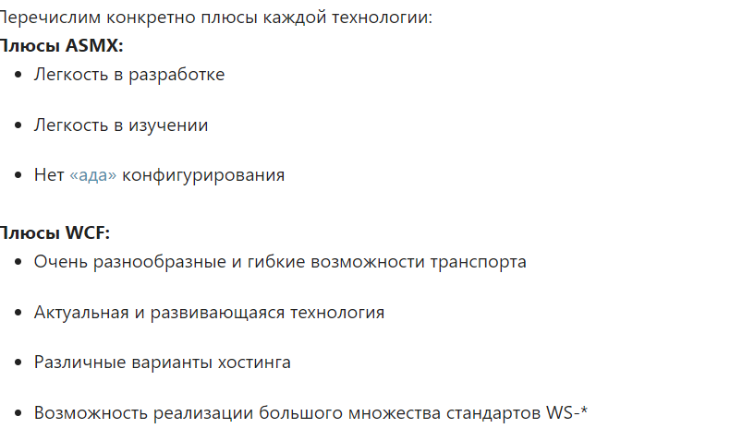

Определения WSDL описывают, как получить доступ к веб-службе и какие операции она будет выполнять.

асширение файла ASPX используется для автоматически создаваемых или генерируемых сервером веб-страниц, которые ведут к активному серверу.